ANEXO 1

CARACTERIZAÇÃO DAS OFICINAS 4.0

As Oficinas 4.0 constituem-se em um programa de oficinas extracurriculares, executadas em espaços de construção coletiva, por meio de aprendizagem baseada em projetos, voltadas à construção de soluções para demandas reais oriundas do setor produtivo, com o objetivo de desenvolver em estudantes do ensino médio técnico e de graduação e pós-graduação as competências requeridas para o empreendedorismo, a inovação e o uso das tecnologias digitais da Economia 4.0.
Pretende-se promover, ao longo de dez meses, a imersão de estudantes em atividades de capacitação e pesquisa aplicada, proporcionando-lhes as experiências inerentes aos esforços de superação dos desafios tecnológicos enfrentados pelo setor produtivo. Os estudantes terão ainda que aliar competências de inovação, empreendedorismo e do uso de tecnologias digitais com capacidade de planejamento e gestão de projetos.
O Instituto Federal do Espírito Santo (IFES) formará (a partir de cursos em EAD) uma equipe de professores especialistas, à qual caberá capacitar os docentes da instituição selecionada na metodologia das Oficinas 4.0, antes do início das atividades, e, também, supervisionar e auxiliar sua execução ao longo dos dez meses previstos. O Ifes também é o responsável por certificar os estudantes que venham a concluir as oficinas, o que equivalerá a conclusão de curso de formação inicial ou continuada (FIC) e/ou de extensão, conforme for a demanda e o perfil da capacitação.
A proposta institucional que o IFRJ irá submeter ao edital do IFES nº 02/2020 poderá conter até quatro PROJETOS DE INOVAÇÃO TECNOLÓGICA, onde deverá ser previsto até quatro equipes, uma equipe para cada projeto. Cada projeto deverá prever PLANO DE CAPACITAÇÃO da sua equipe através das chamadas OFICINAS.
Esse plano de capacitação será composto por quatro oficinas obrigatórias, que serão oferecidas para todos os estudantes independente do projeto de inovação, e por pelo menos uma das oito oficinas optativas, selecionadas sempre à luz das demandas do setor produtivo a serem atendidas. Os estudantes de graduação ou de pós-graduação podem ser dispensados das oficinas optativas se os professores orientadores já os avaliarem como detentores dos conhecimentos a ser adquiridos.
Na Tabela 1 podemos observar que as quatro oficinas obrigatórias somam 240 horas e as optativas têm, cada uma, 40 horas.

Tabela 1. Lista de oficinas que farão parte do
plano de capacitação dos alunos que participação do projeto.
Código | Oficina | Objetivo | Pré-Requisito | Carga Horária Estimada | Tipo
OPI | Programação Intuitiva | Desenvolver jogos educacionais por meio de blocos coloridos que não demandam conhecimento prévio de programação. | Noções de Lógica Matemática | 40h | Optativa
ORA | Robótica Arduino | Aplicar conceitos de programação por meio da robótica educacional com Arduino. | Pensamento Computacional | 40h | Optativa
ORR | Robótica ROSI | Utilizar conhecimentos de programação em um problema de robótica de inspeção aplicado à plataforma ROSI. | Pensamento Computacional | 40h | Optativa
OVC | Visão Computacional | Implementar técnicas computacionais que possibilitem ao computador identificar e entender o conteúdo de imagens e vídeos digitais | Pensamento Computacional | 40h | Optativa
OAP | Desenvolvimento  de Aplicativos para Dispositivos Móveis | Conceber, desenvolver e testar aplicações para dispositivos móveis | Pensamento Computacional | 40h | Optativa
OAM | Aprendizado de Máquina | Resolver problemas Reais de análise e processamento de dados utilizando algoritmos computacionais de aprendizado de máquina | Pensamento Computacional | 40h | Optativa
OMO | Modelagem 3D | Construir objetos ou formas em três dimensões através de ferramentas computacionais especializadas | Noções de Geometria | 40h | Optativa
ORV | Realidade Virtual | Construir ambientes tridimensionais com recursos de imersão e interação usando ferramentas de computação gráfica e jogos | Modelagem 3D | 40h | Optativa
OPE | Prototipagem Eletrônica | Projetar placa de circuito impresso com elemento microcontrolador voltada para aplicações de sensoriamento inteligente, automação e internet das coisas. | Pensamento Computacional e Noções de Eletricidade | 40h | Optativa
OPC | Pensamento Computacional | Aplicar raciocínio lógico e recursos Computacionais na solução de problemas reais. | Noções de Lógica Matemática | 40h | Obrigatória
OEI | Empreendedorismo e Inovação | Conhecer o empreendedorismo e as possibilidades de empreender na economia 4.0. | --- | 40h | Obrigatória
OGP | Gestão de Projetos | Conhecer os princípios, a técnicas e as ferramentas do gerenciamento de projetos com base no Sistema da Produção Enxuta. | --- | 40h | Obrigatória
PIT | Projeto de Inovação Tecnológica | Estimular o desenvolvimento de habilidades e comportamentos – trabalho em equipe, criatividade, gestão de projetos, empreendedorismo e inovação, aprendizado contínuo – para abordar desafios reais e criar ambiente favorável à cultura de desenvolvimento tecnológico e de inovação. | --- | 120h | Obrigatória
As Oficinas 4.0 serão executadas nas próprias instituições selecionadas, que receberão os equipamentos, o material de consumo e o material didático necessários à sua realização.
As inscrições, o acesso aos conteúdos e a comunicação entre estudantes, professores e especialistas serão feitos por meio de Ambiente Virtual de Aprendizagem (AVA) e de aplicativo móvel de troca de mensagens.
A fim de garantir que as Oficinas 4.0 cumpram seu objetivo, espera-se a participação de representantes do setor produtivo parceiro, que poderão, na função de voluntários, colaborar, interagir e trocar experiências com as equipes de estudantes e professores. De acordo com seu plano de trabalho, cada uma das quatro equipes, embora frequentemente se relacionando com as demais, se debruça sobre uma demanda específica, apresentada nos projetos de inovação tecnológicas.
O kit tecnológico – composto pelos equipamentos e pelo material de consumo – e as oficinas são abrangentes e diversificados o suficiente para a abordagem de diferentes desafios da Economia 4.0. A flexibilidade e a pluralidade, em termos de atividades e projetos a serem desenvolvidos, são, portanto, uma marca das Oficinas 4.0.
Ao final de dez meses, as equipes devem produzir um relatório descritivo das soluções propostas com os resultados alcançados pelos projetos, as dificuldades encontradas e as eventuais limitações existentes. A imagem abaixo mostra os principais componentes e o fluxograma das propostas a serem desenvolvidas nesta ação de fomento.

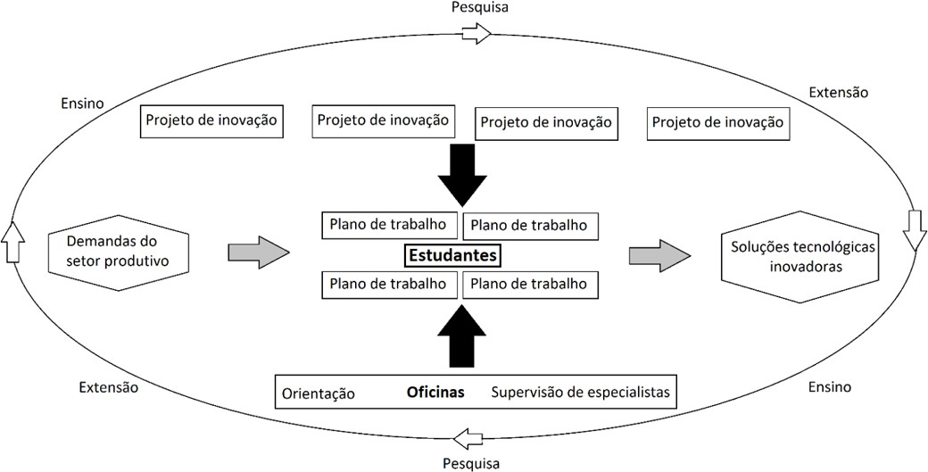
Imagem 1. Proposta, seus componentes e fluxograma

Como mencionado, as oficinas devem se relacionar de forma direta e estreita com as demandas do setor produtivo que são objetos dos projetos de inovação. Essa demanda irá requerer por parte dos estudantes o domínio e o acesso a tecnologias habilitadoras necessárias para a sua execução, alinhadas às demandas da Economia 4.0. Portanto, as propostas deverão apresentar um plano de capacitação dos estudantes com a indicação das oficinas listadas na Tabela 1. A Tabela 2 abaixo informa as principais atividades relacionadas às Oficinas 4.0.

Tabela 2. Cronograma de Atividades das Oficinas 4.0
Etapa | Atividade | Data
1 | Capacitação dos professores coordenadores e orientadores das instituições selecionadas por especialistas do Ifes | Out-Nov/2020
2 | Visita de especialistas do IFES às Instituições selecionadas para capacitação dos professores coordenadores e orientadores | Out-Nov/2020
3 | Início das Oficinas | Nov/2020
4 | Término das Oficinas | Ago/2021

